PAPER 2 – ESSAY SKILLS

Analysez **comment** Delphine de Vigan explore le thème de **l’exclusion sociale** dans son roman No et Moi

**Idées possibles : L’exclusion**

* Le lecteur découvre grâce à Lou la vie sordide des SDF dans la capitale Paris – surtout des femmes SDF
* Le monde des SDF (Momo, Mammoud – Mr Marin et ses chiffres) et les femmes SDF à travers No - leur rejet de la société, indifférence et leur stigmatisation - apparences victimes (‘proies, ‘bêtes’) et danger - déshumanisés
* Le sort des SDF - violence, danger, errance, faim, misère, la rue - descriptions tout au long du roman
* SDF sont partout et personne ne les remarque – ‘ville invisible’ – p63, p178 ‘il y en a partout, tout autour »…
* Exposé de l’école – chiffres de Mr Marin – ouvre les yeux de Lou sur ce problème endémique

**Utilisation du personnage de Lou par l’auteure** - personnalité intelligente et style d’écriture en montrant l’évidence : A travers Lou, l’auteure exprime la tristesse de cette réalité

Delphine de Vigan veut qu’on ouvre les yeux sur ce problème – roman social

« […] No vit dans la rue et ça se voit comme le nez au milieu de la figure » (p. 100). état de fait et mode de vie

* Style :
  + L’utilisation du présent affirme bien une vérité indiscutable.
  + le débordement de l’émotion et de la colère de Lou – sa tristesse aussi –

i.e : exprimé par la répétition à trois reprises d’un paragraphe à la même construction, aux mêmes références.

* « Je sais qu’on envoie des avions super soniques et des fusées dans l’espace, qu’on est capable d’identifier un criminel à partir d’un cheveu ou d’une minuscule particule de peau, de créer une tomate qui reste trois semaines au réfrigérateur sans prendre une ride, et qu’on peut faire tenir dans une puce microscopique des milliards d’informations. Mais rien, rien de tout ce qui existe et ne cesse d’évoluer, ne me paraîtra plus incroyable, plus spectaculaire que ça : Thaïs était sortie du ventre de maman » (p. 46).
* « On est capable d’ériger des gratte- ciel de six cents mètres de haut, de construire des hôtels sous- marins et des îles artificielles en forme de palmiers, on est capable d’inventer des matériaux de construction “intelligents” qui absorbent les polluants atmosphériques organiques et inorganiques, on est capable de créer des aspirateurs autonomes et des lampes qui s’allument toutes seules quand on rentre chez soi. On est capable de laisser des gens vivre au bord du périphérique » (p. 178-179).

**Solitude de No** et tous les personnages?

La solitude de No est très touchante : en effet, elle est ici SDF, petite fille perdue et seule, avec personne sur qui vraiment compter. Avant de connaître Lou, ses seules connaissances se résumaient à d'autres SDF et aux passants qui lui donnaient régulièrement de l’argent. Cette jeune fille a connu l'abandon à deux reprises : une première par sa mère qui refuse de la garder et une deuxième par ses grands-parents, qui meurent de vieillesse. Sa rencontre avec Lou lui permettra, certes, de se sentir mieux mais son passé reprendra très vite le dessus. Sa détresse est grande et elle ne peut tirer un simple trait sur ce qu'elle a connu dans la rue. Après avoir commencé à consommer de l’alcool, No a touché aux drogues. Au cours du livre, nous allons suivre la déchéance progressive de No, qui, malgré le soutien de ses amis, va peu à peu sombrer. Elle finira par abandonner cette famille qui l'a accueillie, sans dire un mot. La solitude qu’elle a connue dans la rue est véritablement immense. Assurément, rares sont les gens qui ont bien voulu lui tendre une main amicale. De plus, il faut affronter la faim, le froid, et renoncer au confort.

**Introduction possible:**

Bien que plusieurs grands thèmes soient abordés dans le livre No et Moi paru en 2007, on peut se rendre compte que l’exclusion sociale est certainement un thème clé. Ce roman humaniste développe l’histoire entre une SDF appelée No et une surdouée nommée Lou, toutes deux excluent de leur groupe social. Non seulement à travers l’entité No et Lou qui personnifie l’exclusion à des niveaux différents mais aussi par les yeux naïfs et les mots de Lou Delphine de Vigan nous exprime sa révolte et nous montre comment ce problème touche si gravement notre société.

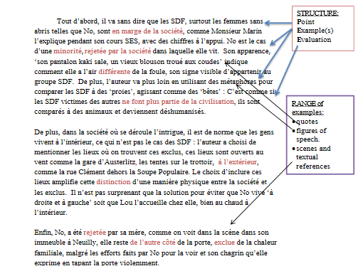**Exemple de paragraphe possible:**

L'histoire nous montre le quotidien d'une SDF, ses souffrances et ses difficultés. J'ai été touché par ce thème car malheureusement les sans domicile font partis de notre quotidien, on les voit chaque jour dans les rues et le plus souvent on les ignore ou on tourne le regard en préférant très vite les oublier.

Lou, jeune ado surdouée, est confrontée à la vie réelle et dure par sa rencontre avec une jeune fille elle même à peine sortie de l'adolescence.  
Comme tous les jeunes, Lou a un idéal de vie, une utopie à gravir. Peu à peu, elle est face à la réalité et veut changer les choses à tout prix. Comment trouver un équilibre entre ce qui est juste et ce qui est injuste ? Comment vivre avec notre conscience et nos idéaux face à la vie et ses réalités ?  
Peut on faire tourner la roue dans le bon sens alors qu'elle est lancée à grande vitesse dans l'autre sens ?